ОБЩЕСТВО С ОГРАНИЧЕННОЙ ОТВЕТСТВЕННОСТЬЮ
«Центр содействия развитию малых предприятий
«ИЛЕКТА»
Россия, 355029, г. Ставрополь, ул. Мира 460/3, оф. 1/1 Тел./факс: (8652) 56-55-33, 94-59-67
www.ilecta.ru, e-mail: ilecta1@yandex.ru
ИНН/КПП 2635208566/263501001, ОКПО 10261523, ОГРН 1152651006034

Анализ рынка офисной недвижимости г. Ставрополь (в период с 01 января 2009 по 01 мая 2015 г.)*

Данный анализ проведен с целью определения реальной ситуации на рынке коммерческой недвижимости. Он выполнен на основе данных предложений продажи и аренды в настоящий момент наиболее полных и достоверных источников информации о рынке коммерческой недвижимости.
Наиболее существенное влияние на рынок недвижимости оказывают такие ценообразующие факторы как:
а) объективные факторы – это экономические факторы, которые определяют средний уровень цен конкретных сделок субъектами недвижимости. Их можно подразделить на макроэкономические (факторы, связанные с общей конъюнктурой рынка – налоги, пошлины, динамика курса доллара, инфляция, безработица, уровень и условия оплаты труда, потребность в объектах недвижимости, развитие внешнеэкономической деятельности и т.д.) и микроэкономические (факторы, характеризующие объективные параметры конкретных сделок);
б) физические факторы – местонахождение (удаленность от центра, степень развития инфраструктуры и транспортного сообщения, архитектурно-конструктивные решения, состояние объекта недвижимости, наличие коммуникаций);
в) факторы, влияющие на скорость продажи – количество аналогичных предложений, их соотношение со спросом именно в этой части города, характер сделки («прямая» или «встречная» продажа), юридическая «чистота» объекта;
г) факторы, связанные с феноменом массового сознания и факторы психологического характера (реклама, инфляционные ожидания, симпатии, осведомленность и т.д.).
Коммерческая недвижимость по функциональному назначению может быть классифицирована на торговую, офисную и производственно-складскую.
В стоимость 1 кв.м исследуемых объектов строительства включена стоимость права на земельный участок в тех случаях, когда к продаже предлагается отдельно стоящее здание (комплекс зданий).
В рамках данного исследования, на территории г. Ставрополь выделяются следующие функциональные (географические) районы согласно общепринятому в населенном пункте районированию: Северо-Запад, Центр (вкл. Ботаника, Осетинка), Юго-Запад и Другие. Под «Другими» районами здесь и далее понимаются следующие районы: 204-й квартал, Мамайка, Ташла, Туапсинка, Чапаевка, а также районы, не выделенные по экономическому сегменту.
Предполагается, что выявленные предложения как продажи, так и аренды включают НДС (18%). Анализ сложившейся деловой практики показывает, что арендные ставки не включают величину коммунальных платежей, т.е. он оплачиваются арендатором отдельно. Следует также отметить, что типовым показателем является цена аренды 1 кв.м площади в интервал времени, равный месяцу.
Интервал осуществляемого исследования принят равным месяцу. В данном случае исследуемый месяц – апрель 2015 года
Совокупный рынок офисной недвижимости может быть подразделен на рынок продажи и рынок аренды. Общая структура предложения коммерческой недвижимости представлена на рисунке 1.

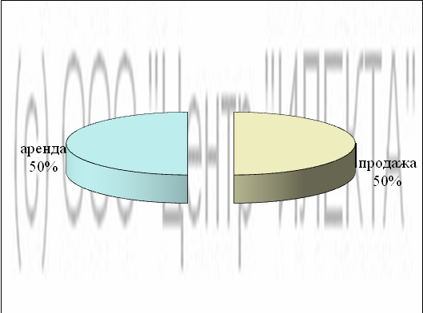
Рисунок 1 – Общая структура предложения

Продажа офисной недвижимости

Структура предложений продажи в выделенных сегментах коммерческой недвижимости по функциональному назначению представлена на рисунке 2.

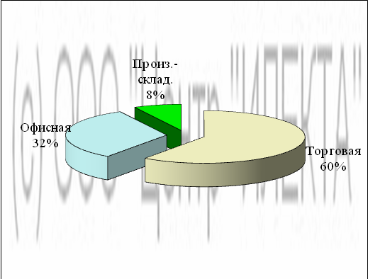
Рисунок 2 – Структура предложений продажи по функциональному назначению

Анализ показывает, что по функциональному назначению наиболее выставляемыми на продажу являлись объекты недвижимости торгового назначения (60%), а наименее выставляемыми объекты производственно-складского назначения (8%).
Анализ ситуации, сложившейся на рынке офисной недвижимости может быть выполнен с точки зрения местонахождения объекта офисной недвижимости. Структура предложений продажи, согласно принятому районированию г. Ставрополь, представлена на рисунке 3.
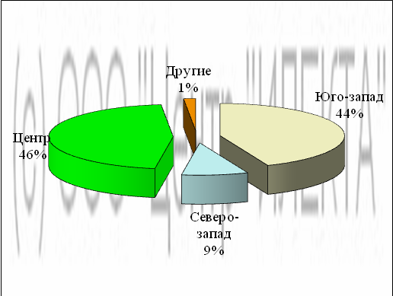
Рисунок 3 – Структура предложений продажи по районам города
Из проанализированных данных видно, что наибольший объем предложения офисной недвижимости на продажу, а именно 46% находятся в Центре, а наименьшим объемом представлены Другие районы – 1%.
В апреле 2015 года средняя* цена предложений продажи офисной недвижимости составила 41 014 руб./кв. м +/- 7%, изменение к предыдущему месяцу 2,8%. Средняя цена предложений продажи 1 кв.м офисной недвижимости колебалась в пределах от 20 000 руб. до 106 635 руб. в зависимости от ценообразующих факторов.
Цена предложения продажи единого объекта недвижимости офисного назначения, млн. руб.
Средняя | 9,5
Максимальная | 230
Минимальная | 0,5

Общая площадь предложения продажи единого объекта недвижимости офисного назначения, кв.м
Средняя | 196
Максимальная | 3 500
Минимальная | 12
Соотношение средних цен предложений продажи по районам города приведено на рисунке 4.
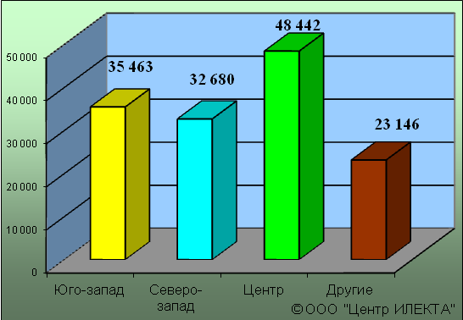
Рисунок 4 – Средняя цена предложений продажи 1 кв.м офисной недвижимости по районам города, руб.
Анализ динамики цен подразделен на две составляющие: долгосрочная (с интервалом 1 год) и краткосрочная (с интервалом 1 месяц) составляющие.

Долгосрочная динамика представлена на рисунках 5 и 6.

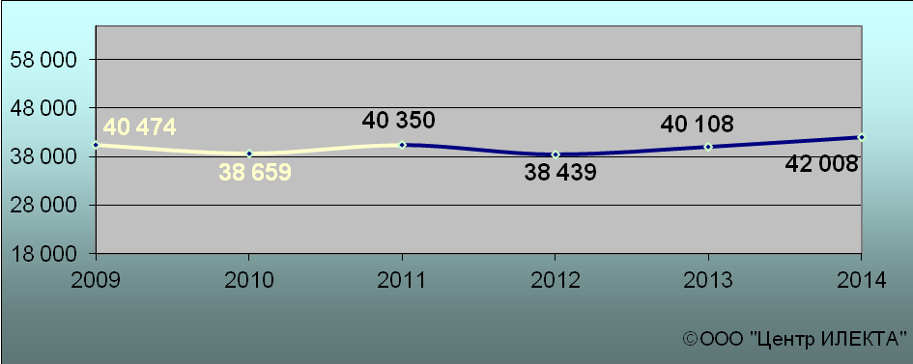
Рисунок 5 – Долгосрочная динамика средней цены предложений продажи 1 кв.м офисной недвижимости в руб.

За исследуемый интервал времени (с 01 января 2009 г. по 01 января 2015 г.) средняя цена предложений продажи 1 кв.м офисной недвижимости выросла на 1 534 руб.

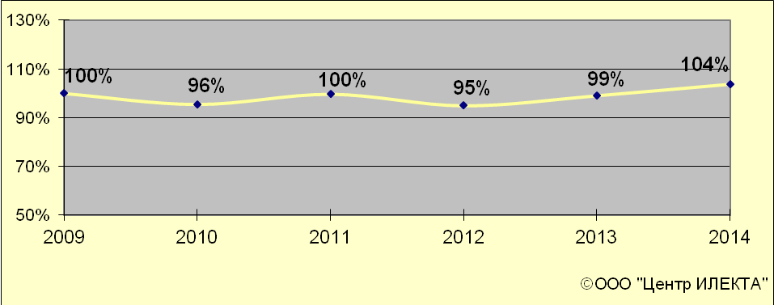
Рисунок 6 – Долгосрочная динамика средней цены предложений продажи 1 кв.м офисной недвижимости в %

За исследуемый интервал времени (с 01 января 2009 г. по 01 января 2015 г.) средняя цена предложений продажи 1 кв.м офисной недвижимости выросла на 4%.

Для анализа краткосрочной динамики цен предложений продажи офисной недвижимости были рассмотрены и отобраны доступные объявления предложений продажи в данном сегменте коммерческой недвижимости. В качестве базиса (100%) используется средний показатель за 2009 год (40 474 руб./кв.м). Результат представлен в таблице 1.

Таблица 1 – Краткосрочная динамика средних цен предложений продажи офисной недвижимости, руб.
Район | нояб. 14 | дек. 14 | янв. 15 | февр. 15 | март 15 | апр. 15 | Диапазон цен исследуемого месяца
Юго-запад | 36 942 | 34 842 | 38 580 | 38 256 | 39 774 | 35 463 | 22 500 – 71 795
Северо-запад | 32 904 | 32 302 | 34 487 | 38 056 | 40 162 | 32 680 | 20 382 – 46 875
Центр | 51 532 | 52 574 | 48 575 | 50 116 | 46 004 | 48 442 | 20 000 – 106 635
Другие | 28 586 | 25 000 | 27 401 | 33 568 | 32 385 | 23 146 | 20 652 – 25 641
Средняя | 42 325 | 43 154 | 42 643 | 41 625 | 42 167 | 41 014 | 20 000 – 106 635
Динамика | 105% | 107% | 105% | 103% | 104% | 101% | -

Таблица 1 свидетельствует о том, что на рынке продажи офисной недвижимости наибольшие средние значения цен предложений продажи зафиксированы в Центральном районе города, а наименьшие – в Других.
Краткосрочная динамика средней цены предложений продажи офисной недвижимости, выраженная в руб., в графическом виде представлена на рисунке 7.

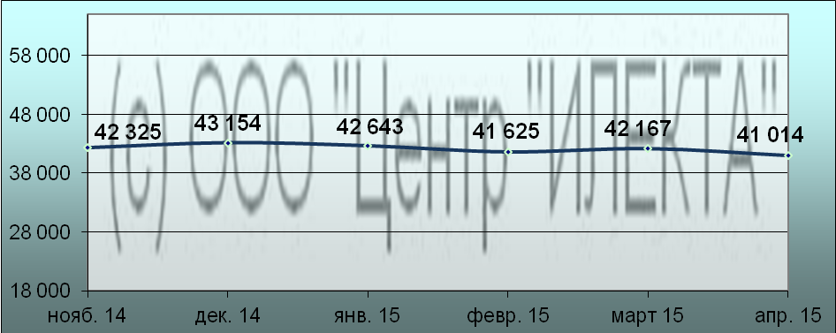
Рисунок 7 – Краткосрочная динамика средней цены предложений продажи 1 кв.м офисной недвижимости в руб.

Краткосрочная динамика средней цены предложений продажи офисной недвижимости, выраженная в процентах, в графическом виде представлена на рисунке 8.

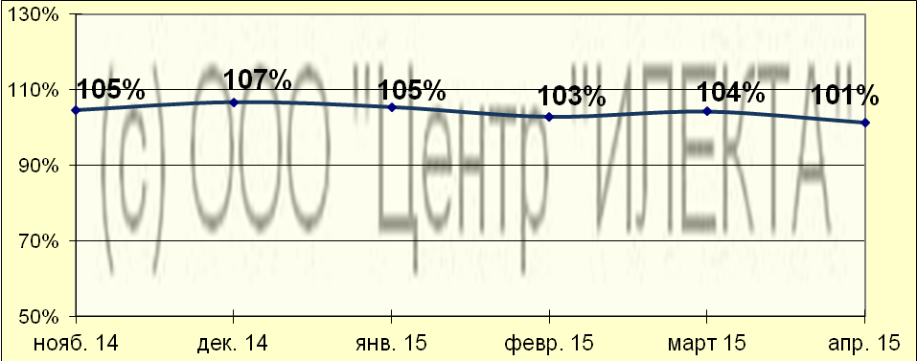
Рисунок 8 – Краткосрочная динамика средней цены предложений продажи 1 кв.м офисной недвижимости в %

Аренда офисной недвижимости

Структура предложений аренды в выделенных сегментах коммерческой недвижимости по функциональному назначению представлена на рисунке 9.

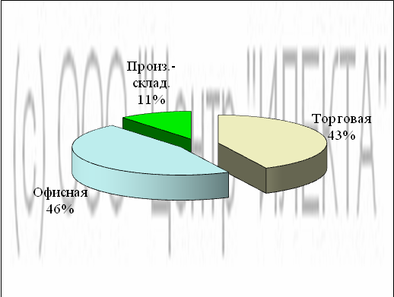
Рисунок 9 – Структура предложений аренды по функциональному назначению

Анализ показывает, что по функциональному назначению наиболее выставляемыми в наем являлись объекты недвижимости офисного назначения – 46% соответственно, а наименее выставляемыми объекты производственно-складского назначения (11%).
Анализ ситуации, сложившейся на рынке офисной недвижимости может быть выполнен с точки зрения местонахождения объекта офисной недвижимости. Структура предложений аренды, согласно принятому районированию г. Ставрополь, представлена на рисунке 10.

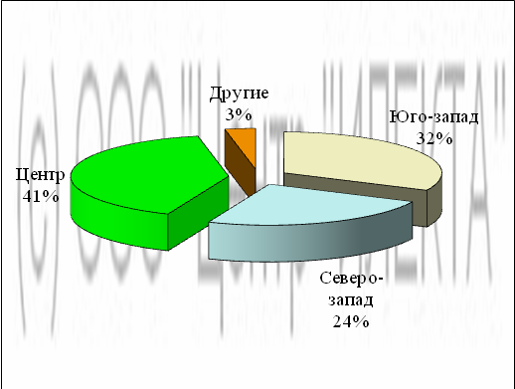
Рисунок 10 – Структура предложений аренды по районам города

Из проанализированных данных видно, что наибольший объем предложения офисной недвижимости в наем, а именно 41% находится Центре, а наименьшим объемом представлены Другие – 3%.
В апреле 2015 года средняя цена предложений аренды офисной недвижимости составила 423 руб./кв. м/мес. +/- 7,09%, изменение к предыдущему месяцу менее 1%. Средняя цена предложений аренды 1 кв. м/мес. офисной недвижимости колебалась в пределах от 250 руб. до 1 500 руб. в зависимости от ценообразующих факторов.

Цена предложения аренды единого объекта недвижимости офисного назначения, тыс.руб./мес.
Средняя | 34
Максимальная | 400
Минимальная | 3,6

Общая площадь предложения аренды единого объекта недвижимости офисного назначения, кв.м
Средняя | 79
Максимальная | 800
Минимальная | 8

Соотношение средних цен предложений аренды по районам города приведено на рисунке 11.
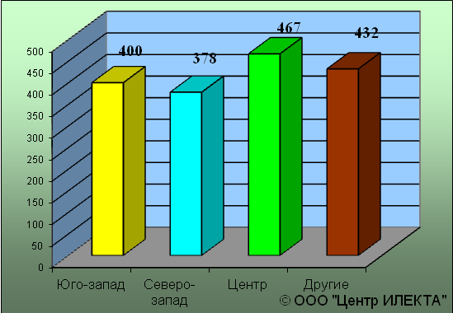
Рисунок 11 – Средняя цена предложений аренды 1 кв. м/мес. офисной недвижимости по районам города, руб.

Анализ динамики цен подразделен на две составляющие: долгосрочная (с интервалом 1 год) и краткосрочная (с интервалом 1 месяц) составляющие.
Долгосрочная динамика представлена на рисунках 12 и 13.

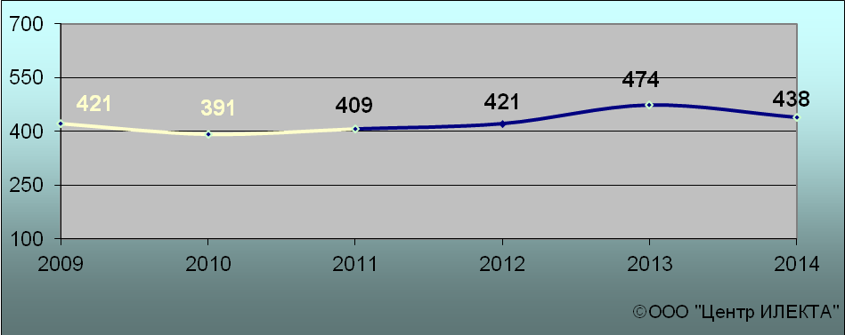
Рисунок 12 – Долгосрочная динамика средней цены предложений аренды 1 кв.м/мес. офисной недвижимости в руб.

За исследуемый интервал времени (с 01 января 2009 г. по 01 января 2015 г.) средняя цена предложений аренды 1 кв. м/мес. офисной недвижимости выросла на 17 руб.
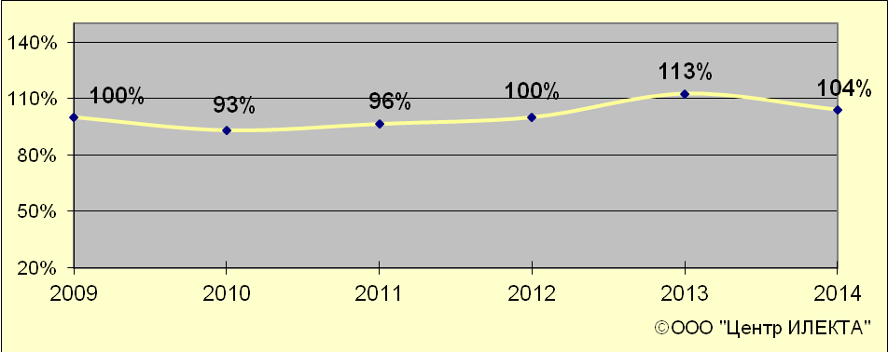
Рисунок 13 – Долгосрочная динамика средней цены предложений аренды 1 кв.м/мес. офисной недвижимости в %
За исследуемый интервал времени (с 01 января 2009 г. по 01 января 2015 г.) средняя цена предложений аренды 1 кв. м/мес. офисной недвижимости выросла на 4%.
Для анализа краткосрочной динамики цен предложений аренды офисной недвижимости были рассмотрены и отобраны доступные объявления предложений аренды в данном сегменте коммерческой недвижимости. В качестве базиса (100%) используется средний показатель за 2009 год (421 руб./кв.м/мес.). Результат представлен в таблице 2.

Таблица 2 – Краткосрочная динамика средних цен предложений аренды офисной недвижимости, руб.
Район | нояб. 14 | дек. 14 | янв. 15 | февр. 15 | март 15 | апр. 15 | Диапазон цен исследуемого месяца
Юго-запад | 405 | 398 | 424 | 403 | 351 | 400 | 250 – 1 000
Северо-запад | 368 | 380 | 363 | 375 | 333 | 378 | 250 – 700
Центр | 462 | 460 | 456 | 457 | 507 | 467 | 250 – 1 500
Другие | 225 | 350 | 306 | 300 | 305 | 432 | 300 – 667
Средняя | 432 | 426 | 430 | 418 | 424 | 423 | 250 – 1 500
Динамика | 103% | 101% | 102% | 99% | 101% | 101% | -

Таблица 2 свидетельствует о том, что на рынке аренды офисной недвижимости наибольшие значения цен предложений аренды зафиксированы в Центральном районе города, а наименьшие – в Северо-западном.
Краткосрочная динамика средней цены предложений аренды офисной недвижимости, выраженная в руб., в графическом виде представлена на рисунке 14.
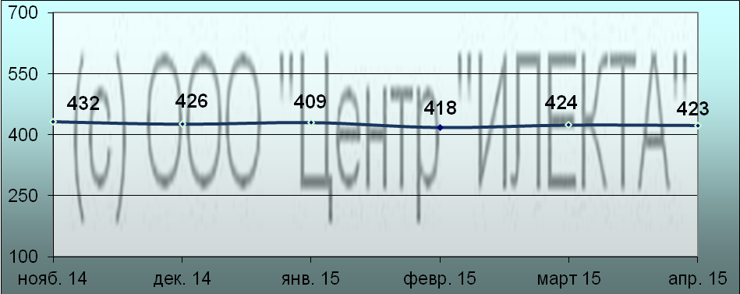
Рисунок 14 – Краткосрочная динамика средней цены предложений аренды 1 кв.м/мес. офисной недвижимости в руб.
Краткосрочная динамика средней цены предложений аренды офисной недвижимости, выраженная в процентах, в графическом виде представлена на рисунке 15.

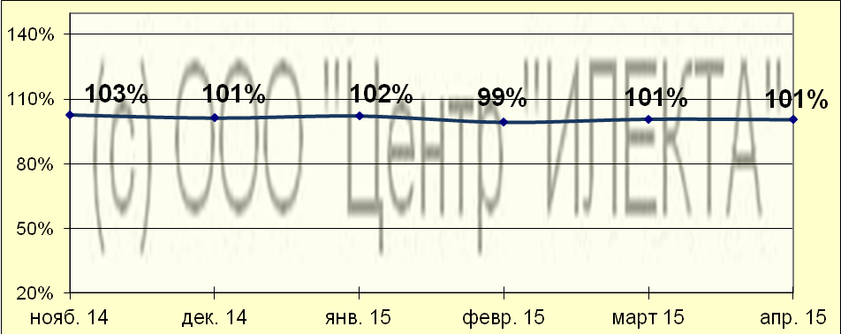
Рисунок 15 – Краткосрочная динамика средней цены предложений аренды 1 кв.м/мес. офисной недвижимости в %

Скидка на торг, согласно данным исследования «Коллективные экспертные оценки характеристик рынка недвижимости»*, при сделках с офисно-торговой недвижимостью находится в диапазоне 3 – 23% при продаже и 3 – 18% при сдаче в аренду, что коррелирует с данными ставропольских риэлтеров**, которые говорят о скидке на торг при совершении сделки с нежилой недвижимостью в пределах 5 – 30%.

Тенденции и прогнозы
Долгосрочный анализ предложений продажи свидетельствует о стагнации в данном сегменте рынка. Долгосрочный же анализ предложений аренды свидетельствует о некотором росте в целом. В связи с этим, снижение ценовых показателей и уровня спроса для данных объектов в ближайшей перспективе не прогнозируется. Данное предположение может быть также косвенно подтверждено тем, что согласно данным аналогичных исследований рынка недвижимости уровень арендных ставок (общий тренд их изменения) является опережающим индикатором всего рынка недвижимости.

Источники данных:

- Еженедельная газета «Все для вас», www.vdv-kavkaz.ru
- Городской сайт недвижимости www.1777.ru

Исполнитель:  САКРН ***, специалист отдела оценки недвижимости | Чернов Андрей

По интересующим вопросам обращаться по тел.: (8652) 56-55-33; 8-928-312-39-38

* выполнено в соответствии с методологией РГР (Стерник, Г. М. «Анализ рынка недвижимости для профессионалов» / Г. М. Стерник, С. Г. Стерник. - М. : ЗАО «Издательство «Экономика», 2009 - 606 с.)
* здесь и далее под средней ценой предложения понимается среднеарифметическая цена предложений массива данных
* Лейфер, Л. А. Справочник оценщика недвижимости. Издание третье. Актуализированное и расширенное. / Л. А. Лейфер, Д. А. Щегурова. - г. Нижний Новгород : Приволжский центр финансового консалтинга и оценки, 2014
** ИП Исаков А. К. «Бюро доходной недвижимости ПРАКТИК» (practic-realty@yandex.ru, www.practicrealty.narod.ru, тел. 37-13-29, сот. 21-75-59); ИП Балакирева В. М. центр Эксклюзивной недвижимости «Viptoria» (vip-tori@mail.ru тел. 91-80-47); ООО «СтавБизнесКонсалтинг» (г. Ставрополь, ул. Дзержинского, 2а, тел. 41-11-41); ООО «Консалт-бюро» (г. Ставрополь, ул. Мира, 264а оф.: 29, тел. (8652) 29-69-45, 37-30-36)
*** Сертифицированный аналитик-консультант рынка недвижимости НП «Российская Гильдия Риэлторов» (сертификат РОСС RU № 26.002 от 06.04.2014 г.)

